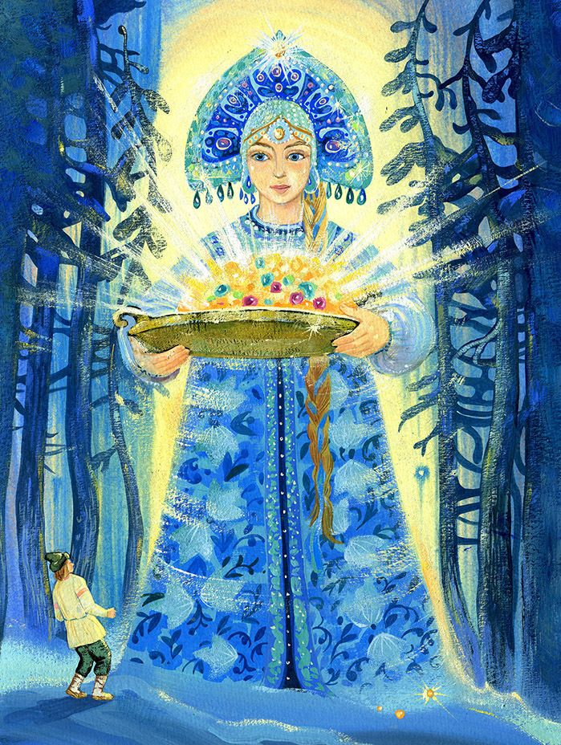
ПОЛОЖЕНИЕ О КОНКУРСЕ ПОДЕЛОК

«Волшебство сказов П.П. Бажова»

1. Общие положения

1.1. Настоящее Положение регламентирует порядок проведения Конкурса «Волшебство сказов П.П. Бажова» (далее - Конкурс).
1.2. Организатором Конкурса является муниципальное автономное дошкольное образовательное учреждение «Детский сад № 29 «Василёк»
1.3. Конкурс проводится в соответствии с настоящим Положением, условия которого являются обязательными при проведении Конкурса.

2. ЦЕЛИ И ЗАДАЧИ КОНКУРСА
2.1. Конкурс проводится с целью создания праздничной атмосферы и настроения, развития творческих способностей детей в совместной с родителями художественно-творческой деятельности.
2.2. В ходе проведения конкурса планируется решение следующих задач:
- сохранение традиций подготовки и проведения новогодних развлечений;
- укрепление связей учреждения с семьей;
- побуждение родителей к совместной творческой деятельности с детьми;

3. УЧАСТНИКИ КОНКУРСА
3.1.В Конкурсе могут принять участие все желающие: дети, посещающие детский сад и их родители.

4. сроки и порядок проведения конкурса

4.1. Прием конкурсный работ производится с 03 по 19 декабря 2019 года с 8.00 до 15.00
по адресу: п. Бобровский, ул. Чернавских 4-а.
4.2. Работы, представленные позднее 19 декабря 2019г. в конкурсе участия не принимают.
4.3. Итоги будут подведены 20 декабря 2019г.

5. ТРЕБОВАНИЯ К ПОДЕЛКАМ
5.1. Работы могут быть представлены в виде героев или предметы из сказов П.П. Бажова, в различных техниках, с использованием разнообразных материалов.
5.2. Размер работ не более 50 см.
5.3. Представленные на Конкурс поделки должны соответствовать следующим критериям:
оригинальность замысла и его решение в раскрытии темы.
качество и эстетичный вид предоставленной работы.
техника выполнения работы.
общее художественное впечатление.
6. НАГРАЖДЕНИЕ УЧАСТНИКОВ КОНКУРСА
6.1. Участников Конкурса оценивает жюри, состоящее из
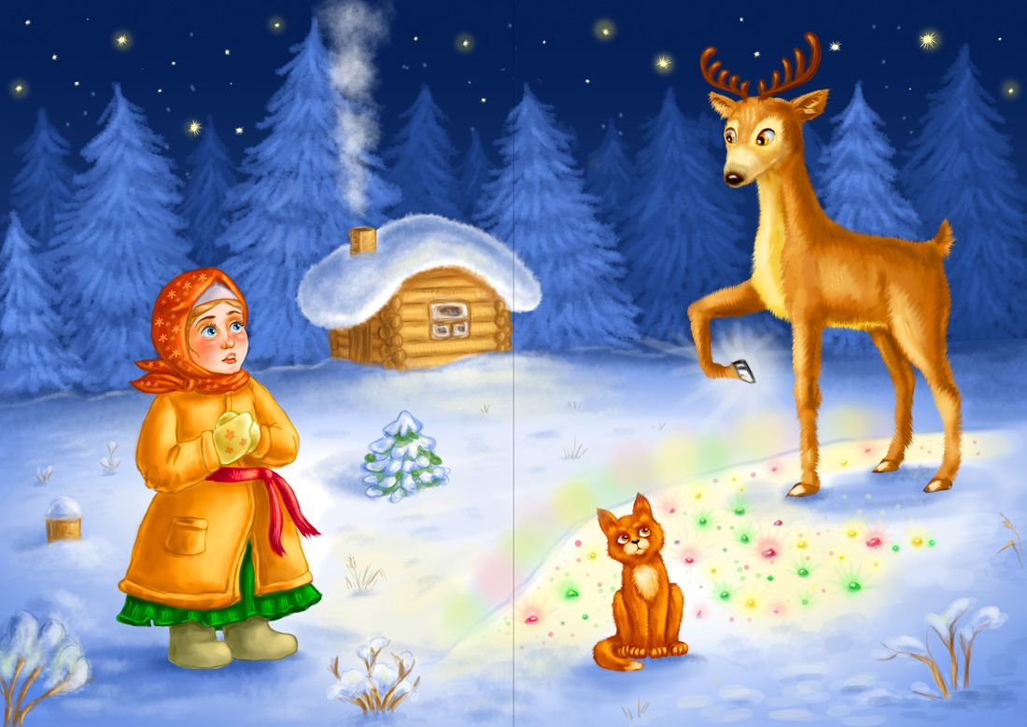
Председатель: Н.Н. Чермянинова – заведующий
МАДОУ № 29,
Члены жюри: С.В. Лютина – старший воспитатель;
Е.А. Саляева председатель профкома
Е.Н. Гусева председатель родительского комитета.
6.2. Награждение будет проходить на Новогодних утренниках
6.2. Победители награждаются грамотами и призами.
6.3. Участникам, не занявшим призовые места, вручаются поощрительные призы.

Участники конкурса

«Волшебство сказов П.П. Бажова»

Младшая группа | Средняя группа 1
Средняя группа 2 | Старшая группа
Подготовительная группа 1 | Подготовительная группа 2

ОЦЕНОЧНЫЙ ЛИСТ

конкурса поделок

МАДОУ № 29 «Василёк» младшая группа

Номинация: Конкурс поделок «Волшебство сказов П.П. Бажова»

Младшая1 | Эстетичность оформления работы. | Качественный уровень исполнения представленной работы | Оригинальность художественного дизайна; | Общее художественное впечатление. | Итого
*Проставляется собственноручно членом конкурсной комиссии
Подпись _______________________ ___________________________
(ФИО члена конкурсной комиссии)
Дата 20.12.2019г.

ОЦЕНОЧНЫЙ ЛИСТ

конкурса поделок

МАДОУ № 29 «Василёк» средняя группа 1

Номинация: Конкурс поделок «Волшебство сказов П.П. Бажова»

Средняя группа 1 | Эстетичность оформления работы. | Качественный уровень исполнения представленной работы | Оригинальность художественного дизайна; | Общее художественное впечатление. | Итого

*Проставляется собственноручно членом конкурсной комиссии

Подпись _______________________ ___________________________
(ФИО члена конкурсной комиссии)

Дата 20.12.2019г.

ОЦЕНОЧНЫЙ ЛИСТ

конкурса поделок

МАДОУ № 29 «Василёк» средняя группа 2

Номинация: Конкурс поделок «Волшебство сказов П.П. Бажова»

Средняя группа 2 | Эстетичность оформления работы. | Качественный уровень исполнения представленной работы | Оригинальность художественного дизайна; | Общее художественное впечатление. | Итого
*Проставляется собственноручно членом конкурсной комиссии

Подпись _______________________ ___________________________
(ФИО члена конкурсной комиссии)

Дата 20.12.2019г.
ОЦЕНОЧНЫЙ ЛИСТ

конкурса поделок

МАДОУ № 29 «Василёк» старшая группа

Номинация: Конкурс поделок «Волшебство сказов П.П. Бажова»

Старшая группа | Эстетичность оформления работы. | Качественный уровень исполнения представленной работы | Оригинальность художественного дизайна; | Общее художественное впечатление. | Итого

*Проставляется собственноручно членом конкурсной комиссии

Подпись _______________________ ___________________________
(ФИО члена конкурсной комиссии)

Дата 20.12.2019г.

ОЦЕНОЧНЫЙ ЛИСТ

конкурса поделок

МАДОУ № 29 «Василёк» подготовительная группа 1

Номинация: Конкурс поделок «Волшебство сказов П.П. Бажова»

Подготовительная группа 1 | Эстетичность оформления работы. | Качественный уровень исполнения представленной работы | Оригинальность художественного дизайна; | Общее художественное впечатление. | Итого

*Проставляется собственноручно членом конкурсной комиссии

Подпись _______________________ ___________________________
(ФИО члена конкурсной комиссии)

Дата 20.12.2019г.

ОЦЕНОЧНЫЙ ЛИСТ

конкурса поделок
МАДОУ № 29 «Василёк» подготовительная группа 2

Номинация: Конкурс поделок «Волшебство сказов П.П. Бажова»

Подготовительная группа 2 | Эстетичность оформления работы. | Качественный уровень исполнения представленной работы | Оригинальность художественного дизайна; | Общее художественное впечатление. | Итого
*Проставляется собственноручно членом конкурсной комиссии
Подпись _______________________ ___________________________
(ФИО члена конкурсной комиссии)
Дата 20.12.2019г.

СВОДНЫЙ БЛАНК
конкурса поделок «Волшебство сказов П.П. Бажова»» МАДОУ № 29 «Василёк»
Младшая | Общее кол-во баллов | Средняя группа 1 | Общее кол-во баллов | Средняя группа 2 | Общее кол-во баллов | Старшая группа | Общее кол-во баллов | Подготовительная группа 1 | Общее кол-во баллов | Подготовительная группа 2 | Общее кол-во баллов
Председатель: Н.Н. Чермянинова
Члены жюри: С.В. Лютина
Е.А. Саляева
Е.Н. Гусева

